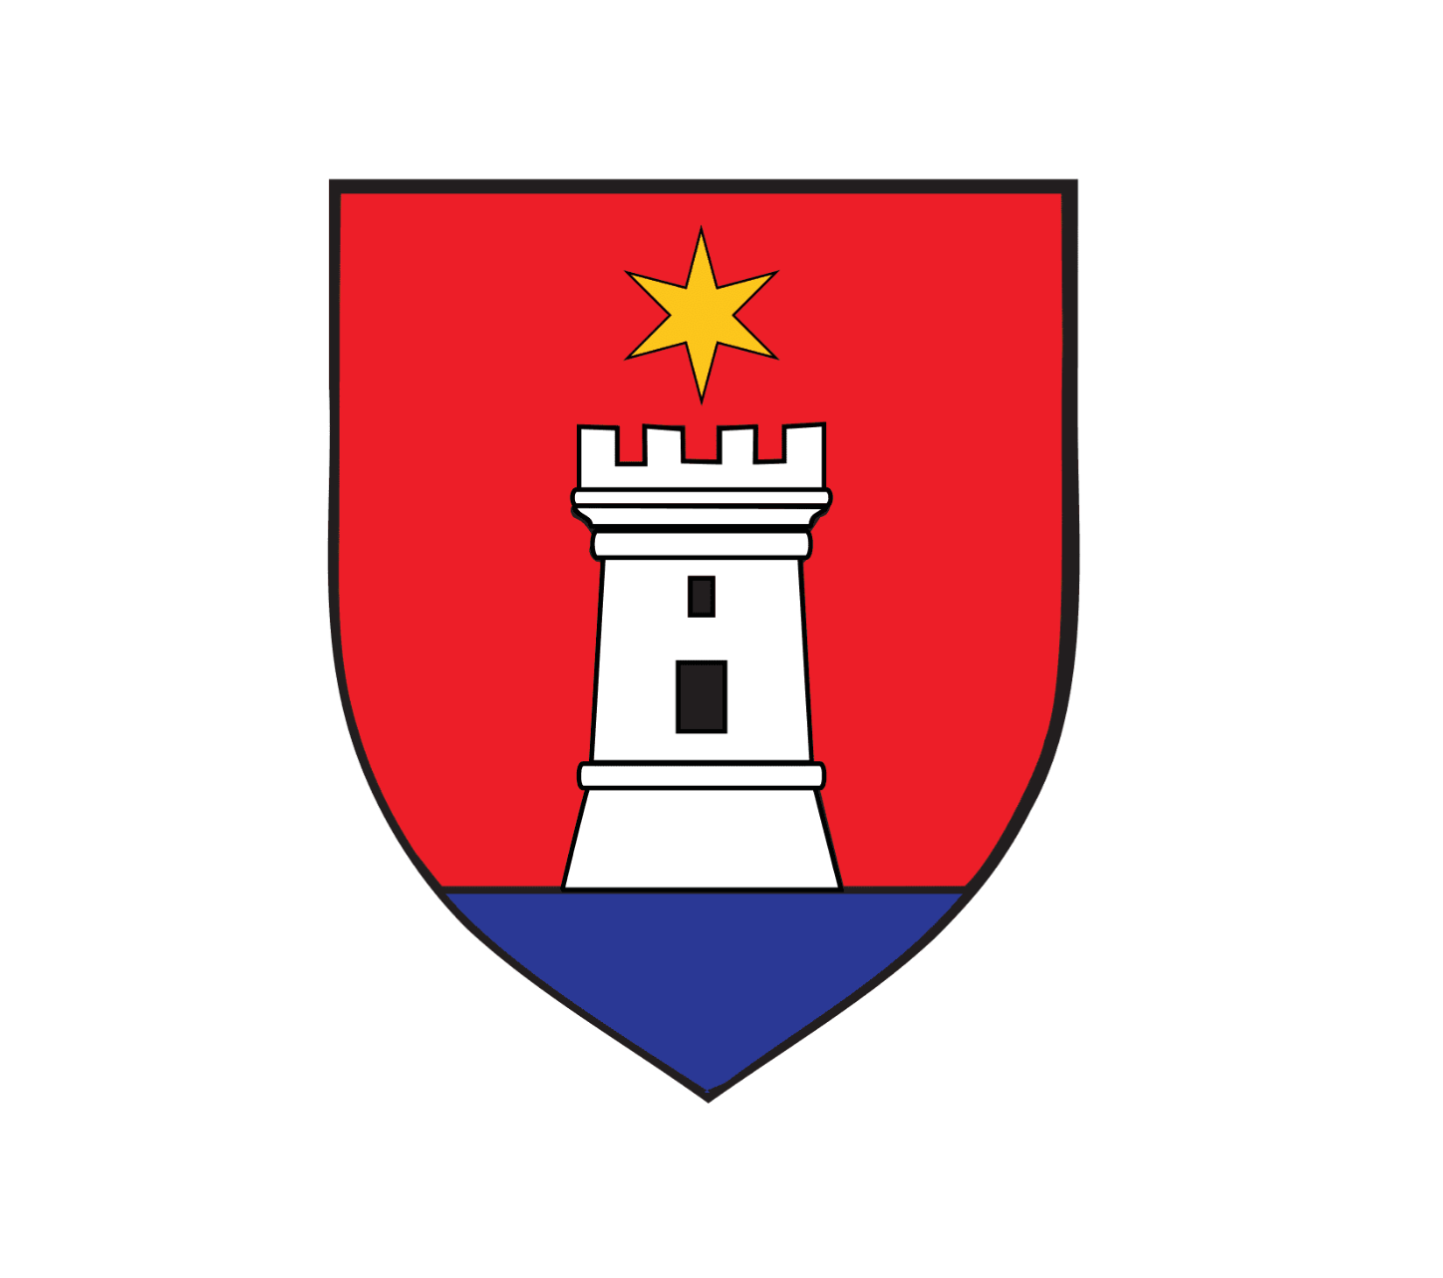
Općina Omišalj – Općinsko vijeće – Odbor za izbor, imenovanja i razrješenja
OBRAZAC ZA ISTICANJE PRIJEDLOGA KANDIDATA ZA ČLANA SAVJETA MLADIH OPĆINE OMIŠALJ
―――――――――――――――――――――――――――――――――――――――――――――
1. Podaci o predlagatelju:
(udruge koje su sukladno statutu ciljno i prema djelatnostima opredijeljene za rad s mladima i za mlade te drugi registrirani oblici organiziranja mladih sa sjedištem na području općine Omišalj, odnosno udruge nacionalnih manjina u Republici Hrvatskoj, učenička vijeća, studentski zborovi, pomladci političkih stranaka, sindikalne ili strukovne organizacije u Republici Hrvatskoj)
Naziv predlagatelja

OIB predlagatelja

Adresa sjedišta predlagatelja
Ime i prezime osobe ovlaštene za zastupanje

Kontakt podaci predlagatelja (broj telefona / broj mobitela / e-mail)

2. Podaci o kandidatu za člana:
(mlada osoba s prebivalištem ili boravištem na području općine Omišalj, koja u trenutku podnošenja kandidature za članstvo u Savjetu mladih Općine Omišalj ima od navršenih 15 do navršenih 30 godina života)
Ime i prezime kandidata

OIB kandidata

Datum i godina rođenja kandidata
Adresa prebivališta / boravišta kandidata

Status kandidata (učenik /student / zaposlen / nezaposlen)

Kontakt podaci kandidata (broj telefona / broj mobitela / e-mail)

Kratko obrazloženje kandidature za izbor člana Savjeta mladih Općine Omišalj
(škola ili visokoškolska ustanova koju pohađa, završeno obrazovanje, radno mjesto, poslodavac, dosadašnje aktivnosti, interesi i druge karakteristike kandidata)

Predloženi kandidat:

…………………………………………
(ime i prezime te vlastoručni potpis predloženog kandidata)

Za predlagatelja:

…………………………………………
(ime i prezime te vlastoručni potpis ovlaštene osobe predlagatelja, MP)

U ……………… , ………………… 2025.
(mjesto i datum)

PRILOG:
- preslika javne isprave iz koje je vidljiv datum rođenja kandidata i njegovo posljednje prebivalište, odnosno boravište,
- izvadak iz odgovarajućeg registra ili odgovarajuća potvrda (ne starije od tri mjeseca),
- pisana suglasnost roditelja o kandidaturi za maloljetne kandidate.

Napomena:
Osobni podaci sadržani u ovom obrascu prikupljaju se u svrhu provođenja postupka izbora članova Savjeta mladih Općine Omišalj u skladu sa Zakonom o savjetima mladih („Narodne novine“ broj 41/14 i 83/23) i Odlukom o osnivanju Savjeta mladih Općine Omišalj („Službene novine“ broj 29/25) te će se isti koristiti isključivo za provedbu navedenog postupka izbora članova Savjeta mladih Općine Omišalj, a sve pod uvjetima i na način predviđen Zakonom o provedbi Opće Uredbe o zaštiti podataka („Narodne novine“ broj 42/18).

